





第１７０号









発行所:青梅天使園 〒198-0023東京都青梅市今井1-2609-1 TEL0428-32-2250 FAX0428-32-2264 ｢ほほえみ｣編集部






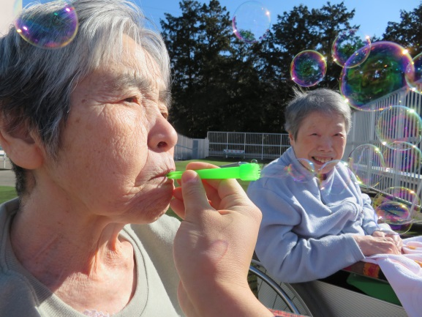
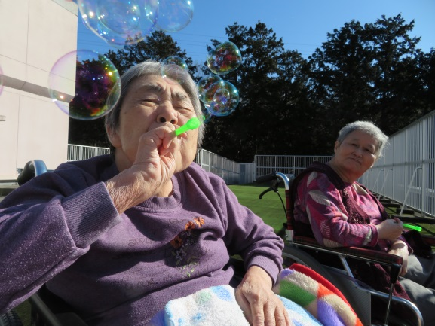



挨 拶
園長 藤本 稔巳

青梅市内で十七番目の特養施設として開園したのが平成六年四月でした。早いもので二十六年目を迎えました。
「安心」「安全」「安満」の基本理念を胸に取り組んで参りました。
こうした中、最近二〇二五年問題という言葉をよく聞きます。これは、二〇二五年には団塊の世代が全員七十五歳を超えて国民の四人に一人が後期高齢者となるため、医療や介護負担が急増し国の財政が行き詰まるという問題です。問題というような言い方は、いかがかと思いますが国の施策、動向をも踏まえ超高齢化に向かって施設の役割と責任を認識し、利用者様、ご家族様の声に耳を傾け地域との連携を図り職員一同一層の努力を重ねて参りますので、今後とも変わらぬご指導とご支援を賜りますよう、心からお願い致します。

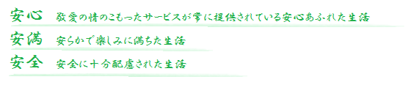


－①－


職員永年勤続２５年



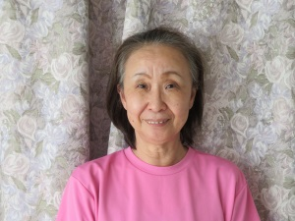
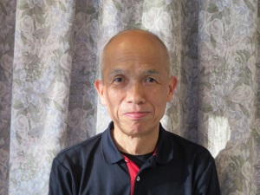

入職した頃の事を未だに覚えています。新しい建物･制服･職員と一緒に青梅天使園がスタートしました。覚える事も多く、福祉施設経験者の方の指導や利用者の方に教えて頂く事もありました。現在こうして介護の仕事を続けられるのは、利用者の方の笑顔と職員の方に恵まれていたからです。最後まで青梅天使園と共に歩んで行きます。
長いようで短かった２５年間。
入職時はまだ若く、今では利用者の方と最も近い年齢になってしまいました。自分の家よりも天使園で過ごした時間の方が長いような気がします。
天使園で最も古い入所者のつもりで、利用者の方の気持ちになり、もう少し頑張っていきます。

小澤副主任
橋本主任




編集後記


３月は卒業シーズンや引っ越しシーズンと別れが多い時期ですが、４月は入学シーズンや新生活シーズンと新しい出会いが始まる時期となります。広報委員会もこの４月号で一区切りとしてメンバーの入れ替わりがあります。１年間ご覧いただきありがとうございました。メンバーの似顔絵でご挨拶と代えさせて頂きます。また、次回号より新しいメンバーで引き続き新聞を作成して参りますので今後とも宜しくお願い致します。
青梅天使園 広報委員会

イラスト：山下介護主任

－④－


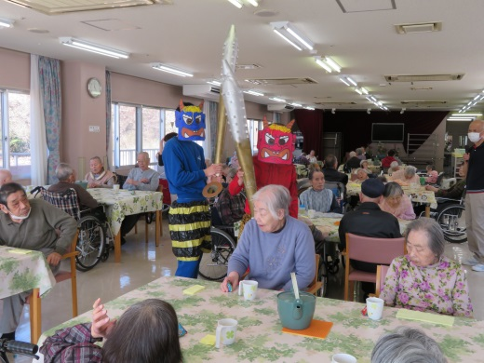
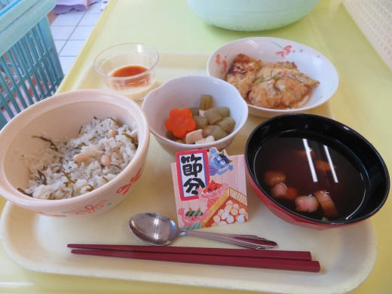

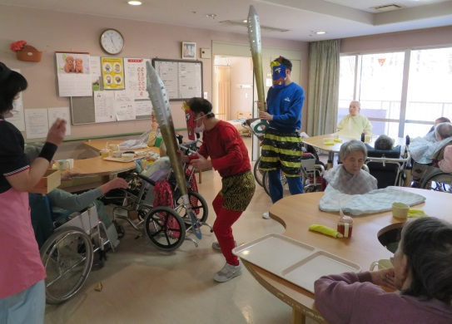




２月３日の昼食時に行いました。食堂内と１階ディールームを鬼が回り皆さんで豆をぶつけて鬼を退治し邪気を払うことが出来ました。昼食は節分の行事食で豆ご飯を召し上がり厄除けも出来ました。

豆 ま き



利用者家族食事会

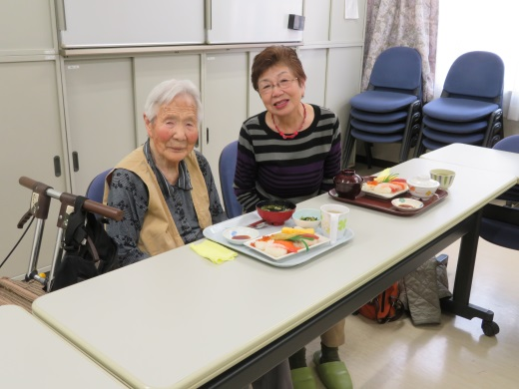



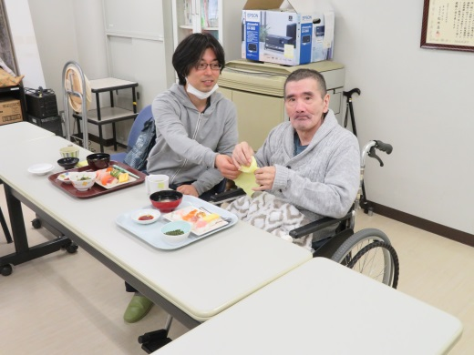







ご家族と一緒に楽しいひとときを過ごしました。今回はご利用者の方に１番人気のあるお寿司を召し上がって頂きました。



－②－




ひな祭り

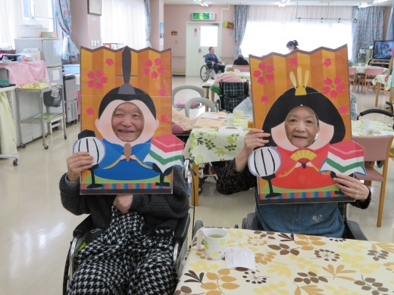

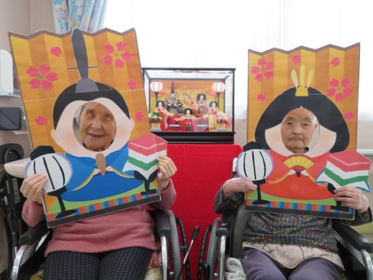


３月３日の昼食時に行いました。雛人形を飾り、顔を切り抜いたお内裏雛から顔を出して写真を撮りました。皆さんで楽しむことが出来ました。

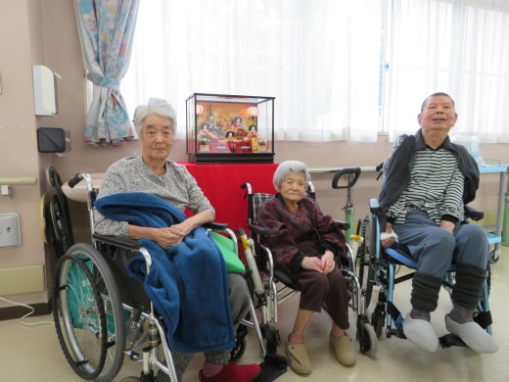




月間行事






６月
父の日祝い
園内販売
地域交流会
ｸﾞﾙｰﾌﾟﾊｲｸ
外注食事会
個別外出
映画鑑賞会
５月
ふれあい祭り
端午の節句
母の日祝い
家族食事会
ｼｮｯﾋﾟﾝｸﾞﾃﾞｰ
地域交流会
４月
お花見会
個別外出
外注食事会
ｸﾞﾙｰﾌﾟﾊｲｸ
映画鑑賞会

－③－

